NOME ________________________________________________________________________

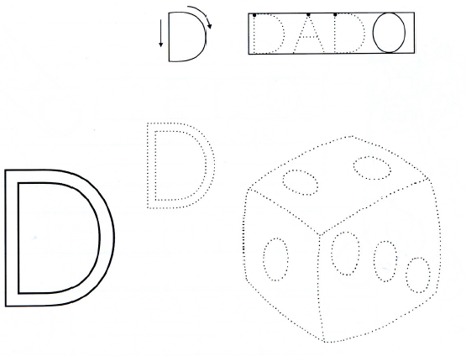
VAMOS TRABALHAR COM A LETRA D

